Варианты тестовых заданий по дисциплине «Технологические процессы в строительстве» для формирования вступительных экзаменационных материалов для лиц, имеющих среднее профессиональное образование при приеме на обучение по программам бакалавриата

- Целью строительного производства является?
- Какой документ разрабатывают для здания в целом, отдельных циклов возведения здания, сложных строительных работ на этапе, непосредственно предшествующем производству работ?
- Какие работы входят при выполнении инженерно-геологических изысканий?
- К какому периоду строительства относятся земляные работы?
- Что из нижеперечисленного можно отнести к постоянным земляным сооружениям?
- Рабочее оборудование экскаватора, предназначенное для разработки грунта, расположенного выше уровня его стоянки
- Каким способом не возможно погружение готовой железобетонной сваи прямоугольного поперечного сечения в грунт основания?
- При бетонировании конструкций без дальнейшего распалубливания, создания облицовки, а также тепло- и гидроизоляции применяют
- Какая подвижность бетонных смесей наиболее благоприятно влияет на темп ее укладки в бетонируемую конструкцию?
- Верхняя или нижняя грань кирпича – это...
- Полнотелый глиняный кирпич имеет размеры в мм:
- Наибольшая масса груза, которая может быть поднята краном при условии сохранения его устойчивости и прочности конструкции – это...
- При помощи какого прибора выверяется вертикальность монтируемого элемента?
- Соединение элементов, которое представляет собой заполненную горизонтальную и/или вертикальную полость между рядом расположенными элементами – это...
- К какому виду теплоизоляции относится перлитовый песок?
- Заполнение в здании или сооружении проемов, оставленных для пропускания света – это...
- Категория окраски, применяемая при отделке поверхностей подсобных и временных строений, складских и прочих второстепенных сооружений.
- Простая, улучшенная и высококачественная штукатурки попадают под следующщий классификационный признак

- Какому термину соответствует следующее определение: фундамент, состоящий из группы свай
- Каким из типов вибраторов производится уплотнение бетонной смеси в ходе ее укладки в вертикальные конструкции
- Инструмент для какого вида отделочных работ представлен на рисунке:
- Какова основная причина прекращения твердения бетонных смесей при воздействии низких температур?
- Что изображено на рисунке?
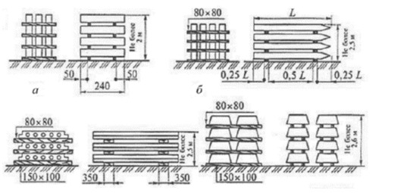
- Сборные ж/б, металлические, деревянные конструкции, лес, металл, трубы, технологическое оборудование с единичной массой груза свыше 50 кг относятся к следующей группе грузов:
- Машины служащие для перевозки жидких вяжущих материалов в разогретом состоянии:

